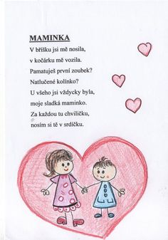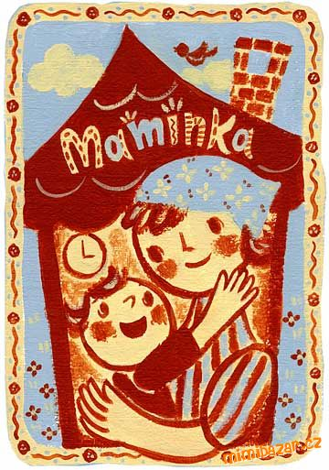
Pozvánka

Dne 8. března budou mít svátek mámy, matky, maminky, maminy, máti i pramáti, babičky, prababičky - prostě všechny ženy, které nám daly život. A my ji přijdeme přát.

Kdy: neděle 5. března 2017 v 10.30 hod.
Kde: sál Pokrovského 4, ŽSVČ
Proogram:
- vystoupení „Berušek“ – ukázka českých pohybových her s nejmladšími dětmi
- vystoupení starších dětí
- premiéra dětského muzikálového vystoupení Červená Karkulka
Srdečně zvou děti ŽSVČ a Eva Řezníčková

